安徽省庐江县中医院询价采购函
XJ2020034号

尊敬的供应商：
我院拟对X射线辐射防护设备进行询价采购，有关情况说明如下：
- 主要事项：
1、被询价的供应商就以下询价要求，在2020年6月25日11时之前（逾期不报视为自动放弃），向我院作出一次性不得修改的书面报价。该报价一经我院认可，即为签约的合同价。
2、《供应商报价函》应用信封密封,封口加盖公章，提供产品彩页或图片。投标文件请寄（送）至我科，邮寄地址：安徽省庐江县周瑜大道350号庐江县中医院招标采购办。王学锋（收） 电话：0551-87335182 13905654666
3、被询价的供应商可以不对我院的询价函作出报价，但一经作出报价，即不可撤回，否则，该供应商在今后一年内不得参与我院所有采购活动。
二、 报价内容与要求：
品名 | 规格参数 | 单位 | 单价 | 产 品 类似图样
铅悬挂防护吊帘 | 铅当量≥0.5mmpb， 防护屏风由支架、进口树脂玻璃和吊帘连接而成，进口树脂玻璃尺寸≥600*400mm，吊帘尺寸≥600*250mm，玻璃透光性好，铅分布均匀，防护效果好 | 2套 |  | 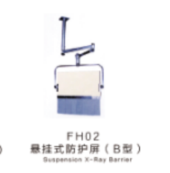
移动式铅防护吊帘 | 铅当量≥0.5mmpb ， 防护屏风由支架、铅帘，底座合电动装置等组合而成，整体高度≥1900，宽度≥650mm，帘子尺寸为≥600*350mm+600*450mm，铅帘内部采用新型铅橡胶，外部配备防水牛津布，防水耐脏，铅帘配备挑杆，可电动控制升降，配备遥控器，即可手动升降，又可电动升降，可在操作间对屏风进行遥控升降，针对受检者身高及受检位置进行调节，底座配备万向轮，可以灵活的进行转动。 | 2台 |  | 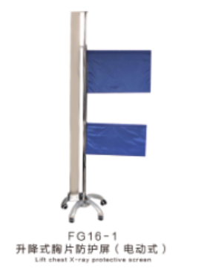
移动式 床侧防护吊帘 | 铅当量≥0.5mmpb，防护屏风由铅帘、升降装置，不锈钢骨架等组成，整体高度最高1800mm，最低1200mm，可升降。帘围成空间尺寸为 高1000*长800*宽800mm，尺寸可定制，可匹配各类移动x光机。 | 2台 |  | 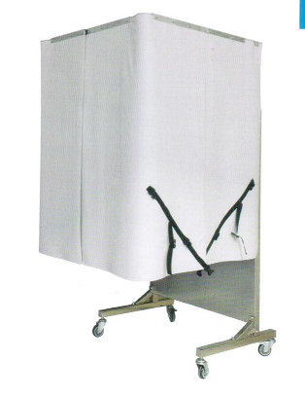
备注：投标人营业执照经营范围具有此项目资质。
- 付款条件及方法： 按我院制定的医疗器械管理办法回款。
- 服务承诺：询价供应商就以上清单中的货物质量与服务作出各自的承诺。（无售后服务承诺的作无效投标处理）。
电话传真：0551-87335182
联系人 吴国际
庐江县中医院招标采购办
2020年6月22日

供应商报价函
致：庐江县中医院招标采购办
我方十分高兴地收到贵院发给本单位的询价采购函，我方已研究了该报价函的全部内容，现向贵办提出报价。
一、责任与义务
1、我方报价函一经发出，即不可撤回，否则我方愿意接受贵院的处罚；
2、我方完全理解贵方将不受最低价中标的约束。。
二、货物报价表：单位：元
按《耗材询价表》格式、内容报价。
三、交货日期及方式：接到我院订单后 日内送至我院制定地点。
四、付款条件及方法：
五、服务承诺：

（公司盖章）
年 月 日

报价供应商联系电话（传真）：

